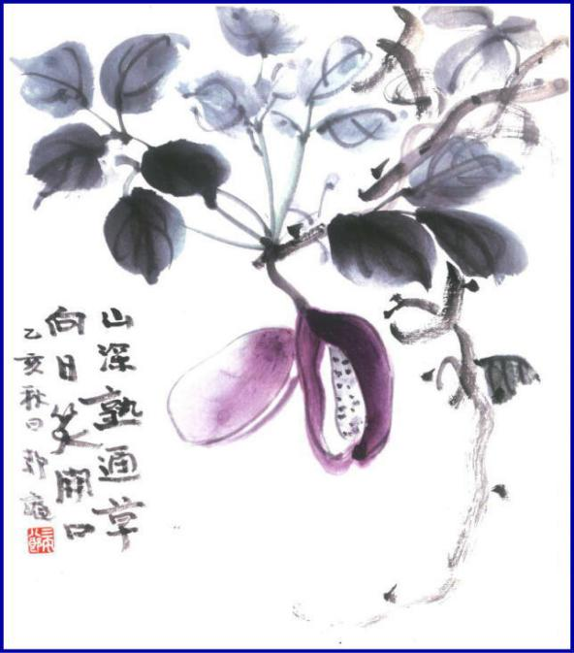
- 週報 №2186-

本日のプログラム
令和6年3月25日
「 高血圧症について 」
健康管理委員長 三 宅 八 郎 君

次回のプログラム
令和6年4月1日
「 税金あれこれ 」
担当 長 尾 実 君

三宅八郎君作
色紙 三宅八郎君
前 回（3月 11日) 例会記録
会員数 | 11 | 名 | ゲスト名
出席者数 | 9 | 名 | ビジター名
欠席者数 | 2 | 名 | 欠席者名 | 長尾・谷本
出席率 | 81.82 | ％ | 献金箱 | ￥9,000-
前々々 回 (2月25日) 例会記録
補填者数 |  | 名 | 補填者名
未補填者数 |  | 名 | 未補填者名
補填後出席率 | 100. | ％ | 会員の敬称は省略します
3月11日例会記録 「 ロータリーについて 」 森 澤 英 治 君

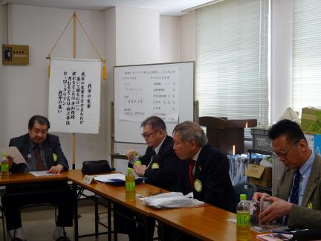
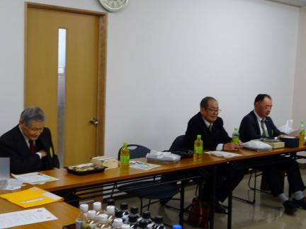
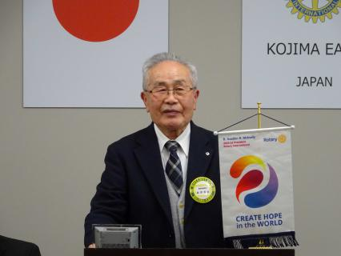

森澤さん、ロータリーについて皆さんにお話を 例 会 風 景

★ ☆ 他クラブニュース ☆ ★
玉 島 ＲＣ・・・3月27日(水)の例会は、31日(日)花見家族例会に振替
倉 敷 ＲＣ・・・3月28日(木)の例会は、花見例会の為会場変更 (倉敷アイビースクエア)
玉 野 ＲＣ・・・3月29日(金)の例会は、19：00～21：00 お花見夜間例会 於：瀬戸内たまの温泉
倉敷瀬戸内 ＲＣ・・・4月2日(火)の例会は、4月3日(水)岡山備南ＲＣ合同夜間例会に変更
☆ ★ 例会取り止め(定款第7条第1節により) ★ ☆
4月9日(火)・・・児島ＲＣ

3月11日スマイル
森 澤 君 (卓話させて頂きます)
三 宅 君 (森澤さんのスピーチ楽しみにしています)
西 山 君 (森澤さん、お話よろしく)
小 橋 君 (妻への誕生日のお祝い、ありがとうございました)
小河原君 (名鑑を持って帰って、持って来るのを忘れました)

.
― 会 長 報 告 ―
① 3月6日(水)岡山RC創立90周年記念式典に山本ガバナー補佐と出席しました。
―幹事報告―
①榊原ガバナーエレクトより、「クラブ活性化ワークショップ」開催の案内。
日 時：5月12日(日)13：00～15：30(受付12：30～)
場 所：コンベンションセンター3F コンベンションホール
出席者：次期会長・幹事・増強委員長、雑誌広報委員長、財団委員長 登録料：5000円/一人当たり
② ポリオプラスソサエティ参加申込書の確認。
③ 3月18日(月)は例会取止め。次回例会は、3月25日。

4月 1日(月)・・・「 税金あれこれ 」 担当 長尾君
7日(日)・・・「地区研修・協議会」 於：岡山コンベンションセンター
時 間：11：00～17：00(受付10：30～)
出席者：次期会長・幹事・各委員長
8日(月)・・・「 例会取り止め 」(定款第7条第1節により)
15日(月)・・・「 来年のためにノロと蠣 」 担当 山本君
22日(月)・・・「 例 会 」 担当 大江君
29日(月)・・・「 例会取り止め 」(みどりの日)

カ レ ン ダ ー

4月は環境月間

児島東ロータリークラブ

例 会 日 月曜日 12:30~13:30
例 会 場 倉敷市児島味野2-2-39
三宅ビル５Ｆ
事 務 所 倉敷市児島味野2-2-39
三宅ビル５Ｆ
Ｔ Ｅ Ｌ (086)473-6112
Ｆ Ａ Ｘ (086)474-6051
Ｍａｉｌ kojimaeastrc@vp.tiki.ne.jp
Ｕ Ｒ Ｌ http://ww31.tiki.ne.jp/~kojimaeast/
編集発行 児島東ロータリークラブ･広報委員会

大江 則男
西山 芳男
神馬 真一郎
谷本 茂茂
長尾 実実
片山 彰造
小河原 通弘
西山 芳男
長尾 実実
小河原 通弘
片山 彰造
長尾 実実
山本 真一

理事・役員 (2023-2024)

会長 (理事)
副会長 (理事)
幹事
副幹事
会計
ＳＡＡ (理事)
副ＳＡＡ
職業奉仕 (理事)
社会奉仕 (理事)
国際奉仕 (理事)
青少年奉仕 (理事)
直前会長
ガバナー補佐

